Hellenic Society of Phytiatry
75 Iera Odos str., 18855 ATHENS, GREECE
e-mail: tjamatika@gmail.com
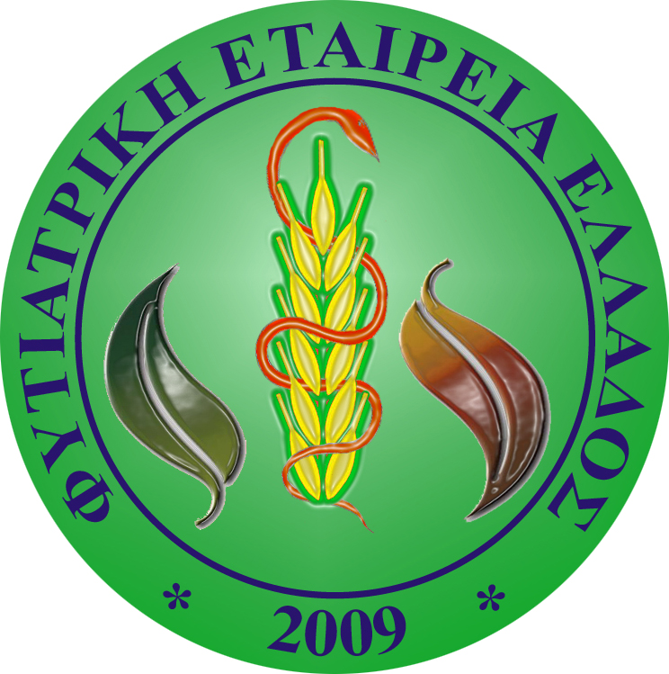

ΦΥΤΙΑΤΡΙΚΗ ΕΤΑΙΡΕΙΑ ΕΛΛΑΔΟΣ
Ιερά οδός 75, Βοτανικός 11855, Αθήνα
E-mail: ect@aua.gr και tjamatika@gmail.com
Website www.fytiatriki.gr
Αθήνα, 12 Απριλίου, 2019
ΑΝΑΚΟΙΝΩΣΗ

Με ιδιαίτερη χαρά και ικανοποίηση ενημερώνεται η Πανεπιστημιακή Κοινότητα και οι προπτυχιακούς φοιτητές του Πανεπιστημίου μας ότι η πρόταση-αίτηση της Φυτιατρικής Εταιρείας Ελλάδος προς την International Association for the Plant Protection Sciences (IAPPS) για την από κοινού διοργάνωση στην Ελλάδα του XX International Plant Protection Congress έγινε αποδεκτή μετ’ επαίνων και θα πραγματοποιηθεί στο Μέγαρο Μουσικής στην Αθήνα τον Ιούνιο του 2023 υπό την αιγίδα του Γεωπονικού Πανεπιστημίου Αθηνών (XX IPPC ATHENS 2023).

Επισημαίνεται ότι πρόκειται για ένα από τα σημαντικότερα γεωπονικής φύσεως παγκόσμια συνέδρια που οργανώνονται ανά τετραετία και προσελκύσει το ενδιαφέρων χιλιάδων επιστημόνων από όλον τον κόσμο. Υπογραμμίζεται επίσης ότι η ελληνική πρόταση επιλέχτηκε ως πρώτη ανάμεσα από επτά προτάσεις που υποβλήθηκαν και είχε να ανταγωνιστεί χώρες πολύ μεγαλύτερες της Ελλάδος.

Προφανώς η αποδοχή της πρότασης της Ελλάδος αποτελεί υψηλότατη τιμή για τη χώρα μας και μεγάλη αναγνώριση της διαχρονικής προσφοράς των Ελλήνων επιστημόνων σε θέματα φυτοπροστασίας στην έρευνα, στην εφαρμογή και στην εκπαίδευση σε Πανελλήνιο αλλά και Παγκόσμιο επίπεδο.

Η ιστοσελίδα της Φυτιατρικής Εταιρείας Ελλάδος-ΦΕΕ- ( fytiatriki.gr) ως και η υπό κατασκευήν ιστοσελίδα του συνεδρίου ippcathens2023.gr θα παρέχουν συνεχώς πληροφορίες για την πορεία της οργάνωσης του Συνεδρίου.

Οι ενδιαφερόμενοι μπορεί να έχουν και απευθείας πληροφόρηση από τη Γραμματεία της ΦΕΕ.
Για τη Φυτιατρική Εταιρεία Ελλάδος
Ελευθέριος Τζάμος
Ομότιμος Καθηγητής Φυτοπαθολογίας
Πρόεδρος της Οργανωτικής Επιτροπής του
XX International Plant Protection Congress (ΧΧ IPPC ATHENS 2023)
mobile 6932 365566

